Résumé  de la réunion du 07/10/2017 :

**Tâches à effectuer** :

Délais : Avant noël

* Maitriser les centrales inertielles :
* Récupérer les données des centrales inertiels, composée de 3 accéléromètres, 3 magnétomètres et 3 gyromètres couvrant ainsi les 3 axes (X, Y, Z).

Pour cela, nous pouvons utiliser la liaison série I2C de la carte Nordic.

Premier test effectué à l’aide du composant PCF8574.

Mais les adresse I2c des centrales sont statiques. La solution envisagée est l’utilisation d’un switch analogique pour pouvoir sélectionner le signal data (sda) voulu. Il nous faut un composant de type HEF4051, allant jusqu’à minimum 8 entrées pour pourvoir gérer les deux bras (quatre centrale par bras, une pour : la main, l’avant-bras, le bras et l’omoplate)

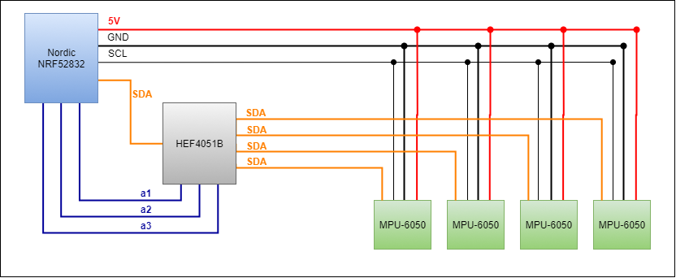

* Vérification de la validité des données récupérées, comparaison avec de précédent projet.
* Réaliser des 8 PCB adaptés pour chaque centrale, utilisation d’Eagle pour son universalité.
* Vérification de la consommation. Peut-on alimenté tous les capteurs via un USB ?
* Synchronisation de l’information sur le bus I2c :

En théorie, il faut pouvoir transférer les données renvoyé par les 3 accéléromètres, les 3 gyromètres et les 3 magnétomètres soit 144 bits (16bits par élément).

La liaison I2c de la carte Nordic comme des centrales inertielles fonctionnent à 400kb/s soit 2.5us/bit.

Ainsi sans compter les bits d’aknowledge, il faut 360us pour transférer les données d’une centrale.

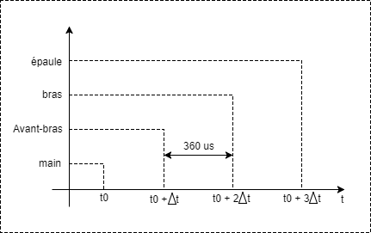

(On négligera le temps de changement du switch)

La question va être de déterminer la vitesse maximum du mouvement mesuré.

Il faut aussi regarder le cadencement, 200hz serait suffisant ?

* Maitrise FreeRTOS pour la carte Nordic. Pour gérer l’aspect temps réel du projet.
* Détermination du placement optimal des centrales inertiel ainsi que des sondes EMG, voir l’avis du kinésithérapeute.
* Utilisation d’une carte SD pour sauvegarder les mesures effectuées, solution envisagé : connexion a une mini-carte arduino.
* Réalisation des courbes à partir des données mesurées : GNUplot, problématique temps réel.
* Corrélation entre les données du bracelet MYO et de nos capteurs EMG.